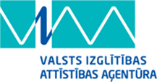 | ES Mūžizglītības programmas  Comenius apakšprogrammas  Divpusējās partnerības projekts  „Studēt vai strādāt? Palikt vai aizbraukt?”  Līguma nr. 2012-1-LV1-COM07-03497 1 |  | 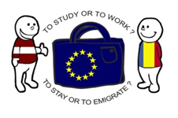

Tikšanās ar portāla prakse.lv pārstāvjiem
„Karjeras izglītība un pieprasītākās profesijas.
Jaunietis Latvijas darba tirgū”
03.12.2013.
Jelgavas 4. vidusskolā

2013. g. 3.decembrī Comenius divpusējā projekta „Studēt vai strādāt? Palikt vai aizbraukt?” dalībniekiem bija iespēja tikties ar portāla prakse.lv darbiniekiem. Viņi parādīja filmiņu un pastāstīja par profesijām, kas tuvākajos piecos gados būs pieprasītas un kādas profesijas pamazām aiziet nebūtībā. Projekta dalībnieki varēja iepazīties arī arī augstskolu „Turība”.
Skolēni uzdeva jautājumus par darba tirgus tendencēm, par CV un motivācijas vēstuļu rakstīšanu. Prakse.lv darbinieces sniedza izsmeļošas atbildes.
Tikšanās noslēgumā prakse.lv izdalīja bukletus ar svarīgām interneta adresēm, kas varētu būt noderīgas jauniešiem, kas gatavojas studēt vai strādāt.
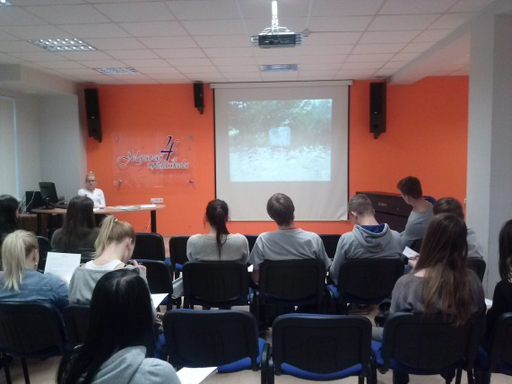 | 